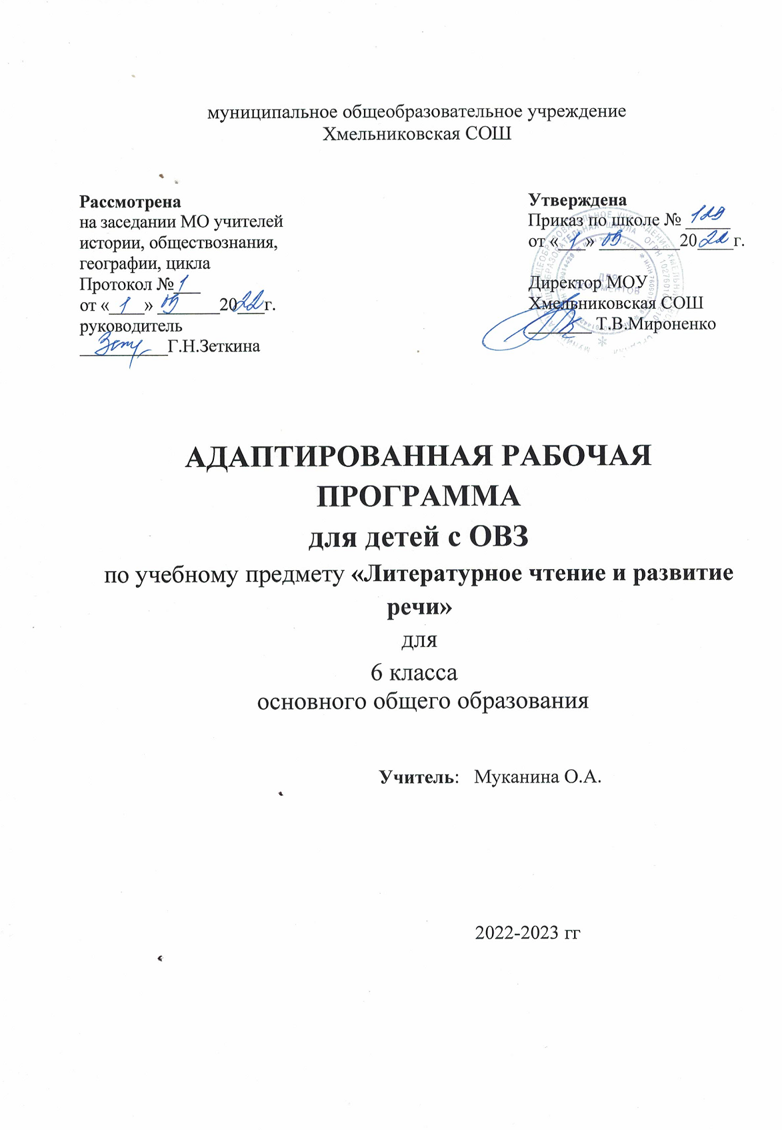
Пояснительная записка.
Основу рабочей программы составляют следующие документы:
- Государственный стандарт общего образования;
- Базовые программы специальных (коррекционных) общеобразовательных учреждений VIII вида по чтению и развитию речи

Программа составлена на основе Примерной адаптированной общеобразовательной программы образования обучающихся с умственной отсталостью (интеллектуальными нарушениями) ФГОС ОВЗ 2017 года и авторской программы В.В. Воронковой.
Программно-методический материал:
Учебник «Чтение» 6 класс. Автор: И.М. Бгажнокова, Е.С. Погостина. Москва, «Просвещение».

Количество учебных часов:
В год – 136 часов

Формы контроля:
- Пересказ текста;
- Заучивание наизусть стихотворений;
- Ответы на вопросы по тексту;
- Чтение по ролям;
- Чтение «про себя» с выполнением заданий.
Основная цель обучения грамматике и правописанию в коррекционной школе заключается в развитии у учащихся устной и письменной речи, в формировании практически значимых орфографических и пунктуационных навыков, в воспитании интереса к родному языку.

Основные требования к знаниям и умениям учащихся:
Учащиеся должны уметь:
- Читать вслух осознанно, правильно, выразительно; читать «про себя»;
- Выделять главную мысль произведения;
- Определять основные черты характера действующих лиц;
- Пересказывать текст по плану полно и выборочно.

Учащиеся должны знать:
- Наизусть 8 стихотворений.

Основные цели обучения.
- Научить школьников правильно и осмысленно читать доступный их пониманию текст;
- Научить последовательно и правильно излагать свои мысли в устной и письменной форме;
- Повысить уровень общего развития учащихся;
- Формировать нравственные качества школьников.
В соответствии с этими целями усиливается речевая направленность курса.
Рабочая программа предусматривает дальнейшее развитие знаний, умений и навыков, приобретённых обучающимися в 5 классе. Материал ориентирован на отработку и закрепление тех основных умений, которые составляют фундамент дальнейшего успешного продвижения обучающихся в освоении навыков чтения.
При составлении рабочей программы учитывалось, что ход и содержание каждого урока должно быть ориентированно на достижение конкретного конечного результата, т.е. на овладение определёнными знаниями и навыками.

Нормы оценок:
Оценка «5» ставится ученику, если чтение выразительное, соблюдение при чтении нории русской орфоэпии, выделение главной мысли, составление характеристик главных героев, обоснование своего отношения к героям и их поступкам; понимание содержания прочитанного, полный пересказ, выборочный пересказ, краткий пересказ по плану.
Оценка «4» ставится ученику, если он даёт ответ в целом соответствующий требованиям оценки «5», но допускает неточности в чтении, пересказе, даёт неразвёрнутые ответы по плану, затрудняется в оценке героев и их поступков, в выделении главной мысли.
Оценка «3» ставится ученику, если он при чтении допускает нарушение норм русской орфоэпии, не соблюдает интонацию при чтении; выделяет главную мысль произведения по наводящим вопросам учителя, не может анализировать поступки героев; полный, краткий и выборочный пересказы вызывают затруднения.
Оценка «2» ставится ученику, если он допускает грубое нарушение норм русской орфоэпии, показывает полное непонимание содержания текста, не может выделить главную мысль произведения даже с помощью учителя.
Оценка «1» за устные ответы не ставится.

Литература:
- Программы специальной (коррекционной) образовательной школы VIII вида: 5-9 классы/ Под редакцией В.В. Воронковой. – Москва: Гуманитарный издательский центр ВЛАДОС, 2011г.
- Учебник «Чтение» 6 класс. Автор: И.М. Бгажнокова, Е.С. Погостина. Москва, «Просвещение».
3. Учебник для внеклассного чтения 6 класс.

№ урока | Тема урока | Кол-во часов | Словарь. | Наглядность. | Дата прохождения.
1. | Отечество. По В.Пескову. | 1ч. | Словарная работа: эпиграф, до донца.
2. | М.Ножкин. Россия. | 1ч. |  | Карта России, флаг, герб, гимн  (символы России).
3. | М.Пришвин. Моя Родина. | 1ч. |  | Картины, иллюстрации к литературным произведениям.
4. | В.Бианки. Сентябрь. | 1ч. |  | Работа по картине Левитана «Золотая осень».
5. | И.Бунин. Лес, точно терем расписной. | 1ч.
6. | Ю.Качаев. Грабитель. | 1ч. | Новые слова: пучка. | Иллюстрации.
7 - 8. | Б.Житков. Белый домик. | 2ч. |  | Портрет писателя. Иллюстрации к тексту.
9 – 11. | А.Белорусец. Звонкие ключи. | 3ч. |  | Иллюстрации.
12 – 14. | К.Паустовский. Заячьи лапы. | 3ч. | Новые слова: ветеринар, лапта, тростник, сени. | Иллюстрации.
15. | И.Тургенев. Осенний день в берёзовой роще. | 1ч. | Картина «Берёзовая роща»
16 – 17. | Е.Носов. Хитрюга. | 2ч. |  | Иллюстрации.
18. | Внеклассное чтение. | 1ч. | жито, наши кормильцы.
19. | В.Бианки. Октябрь. | 1ч. |  | Цветные иллюстрации, репродукции картин.
20. | С.Михалков. Будь человеком. | 1ч. | тлел, эгоист | Портрет поэта.
21. | Б.Заходер. Петя мечтает. | 1ч. | Стих наизусть.
22. | Слон и муравей. По Д.Биссету. | 1ч. | Чтение по ролям. | Иллюстрации.
23. | Кузнечик Денди. По Д.Биссету. | 1ч. | Чтение по ролям. | Иллюстрации.
24. | Дж.Родари. Как один мальчик играл с палкой. | 1ч. |  | Иллюстрации.
25 – 26. | Дж.Родари. Пуговкин домик. | 2ч. | мажордом | Иллюстрации.
27 – 29. | Илья Муромец и Соловей – разбойник. | 3ч. | эпиграф,былина, благословение, ратный подвиг, радельник
30. | Ф.Глинка. Москва. | 1ч. | Посад, Срединный
31. | Внеклассное чтение. | 1ч. |  | Былина «Три Богатыря».
32. | В.Бианки. Ноябрь. | 1ч. | Народные приметы. Слова – зябь.
33. | Без Нарвы не видать моря. По С.Алексееву. | 1ч. | возок, обозы, фокус, величают, потешное войско, гвардия | Портрет Петра I.
34. | На берегу Невы. По С.Алексееву. | 1ч. | ботфорты,  Санкт-Петербург. | Иллюстрации.
35 – 36. | Рассказы о русском подвиге.  По С.Алексееву. | 2ч. | адъютант | Портреты русских полководцев.  Иллюстрации к текстам.
37 – 40. | Великодушный русский воин.  По Е.Холмогоровой. | 4ч. | герб, камень,  манёвр, штурм | Иллюстрации формы русского воина.
41 – 42. | Как Незнайка сочинял стихи. По Н.Носову. | 2ч. | Чтение по ролям. | Иллюстрации к тексту.
43. | Е.Пермяк. Тайна цены. | 1ч. | дотошный, не ведаю, обутки, дюжина, смекать
44 – 45. | Здравствуйте! Перевод Д.Гальпериной. | 2ч. | Пересказ.
46. | Внеклассное чтение. | 1ч.
47. | В.Бианки. Декабрь. | 1ч. | Загадки о зиме.
48. | Е. Благинина. Новогодние загадки.  А. Никитин. Встреча зимы. | 1ч. |  | Иллюстрации к времени года.
49. | А.Дорохов. Тёплый снег. | 1ч.
50. | А.Пушкин. Вот ветер, тучи нагоняя… | 1ч. | Стих наизусть.
51-52. | Д.Хармс. Пушкин. | 2ч. | Портреты Пушкина. Чтение по ролям.
53. | В.Бианки. Январь. | 1ч. | Пословицы о зиме.
54 – 57. | Г.-Х.Андерсен. Ель. | 4ч. | рождество | Иллюстрации к тексту.
58. | Внеклассное чтение. | 1ч.
59 – 61. | А.Чехов. Ванька. | 3ч. | заутреня, тёмный образ, колодка, шпандырь, сидельцы. | Иллюстрации к тексту.
62. | И.Никитин. Весело сияет месяц над селом… | 1ч. | Стих наизусть.
63. | И.Суриков. Белый снег пушистый  в воздухе кружится… | 1ч. | Стих наизусть.
64 – 66. | М.Зощенко. Лёля и Минька. | 3ч. |  | Иллюстрации к тексту.
67 – 68. | Ю.Рытхеу. Пурга. | 2ч. | малахай. | Иллюстрации к тексту.
69 – 70. | Ю.Дмитриев. Таинственный ночной гость. | 2ч. | Пересказ. | Иллюстрации к тексту.
71. | В.Бианки. Февраль. | 1ч. | Поговорки о феврале.
72 – 75. | С.Маршак. Двенадцать месяцев. | 4ч. | Чтение по ролям. | Портрет С.Маршака
76 – 81. | Снежная королева. По Г.-Х.Андерсену. | 6ч. | чертоги | Мультфильм Снежная королева.
82. | С.Смирнов. Первые приметы. | 1ч. | Слова – краснотал.
83. | Внеклассное чтение. | 1ч. |  | Иллюстрации к сказке.
84. | В.Бианки. Март. | 1ч. |  | Левитан «Март», репродукции.
85. | Весна идёт. По В.Пескову. | 1ч. | ратуша | Картина «Мартовское солнце».
86. | М.Пришвин. Жаркий час. | 1ч.
87. | Г.Скребицкий. Весенняя песня. | 1ч. |  | И.Левитан. «Весна. Большая вода».
88. | В.Жуковский. Жаворонок. | 1ч. | Стих наизусть. | Открытки птиц.
89 – 90. | Сочинение по картине Левитана «Весна. Большая вода». | 2ч. |  | И.Левитан. «Весна. Большая вода».
91. | Внеклассное чтение. | 1ч.
92 – 93. | А.Толстой. Детство Никиты. | 2ч. | мерин, выгон, ощеряясь, дрожки.
94. | А.Твардовский. Как после мартовских метелей… | 1ч. | Стих наизусть.
95. | А.Плещеев. И вот шатёр свой голубой… | 1ч. | окроплены  Стих наизусть.
96. | В.Бианки. Апрель. | 1ч. | Народные приметы.
97 – 100. | К.Паустовский. Стальное колечко. | 4ч. | махорка | Иллюстрации к сказке.
101-102. | Злодейка. По В.Астафьеву. | 2ч. |  | Иллюстрации к рассказу.
103-105. | Рассказы про зверей. По Е.Барониной. | 3ч. |  | Иллюстрации к рассказу.
106-107. | В.Драгунский. Кот в сапогах. | 2ч. |  | Иллюстрации к сказке.
108. | Д.Хармс. Заяц и ёж. | 1ч. | Чтение по ролям. | Иллюстрации к сказке.
109. | И.Крылов. Зеркало и обезьяна. | 1ч.
110. | Внеклассное чтение. | 1ч. |  | Басни И. Крылова
111-115. | Рикки-Тикки-Тави. По Р.Киплингу. | 5ч. | дюжина, егозить, искусно | Иллюстрации к тексту.
116-117. | Изложение по тексту (план прилагается) | 2ч.
118. | В.Набоков. Дождь пролетел… | 1ч. | Стих наизусть.
119. | В.Бианки. Май. | 1ч. | Пословицы.
120-121. | М.Дудин. Наши песни спеты на войне. | 2ч. | Выразительное чтение.
122-125. | В.Медведев. Звездолёт «Брунька». | 4ч. |  | Иллюстрация к сказке.
126-128. | Корзина с еловыми шишками.  По К.Паустовскому. | 3ч. | Пересказ.
129-132. | Маленький принц. По А. де Сент-Экзюпери. | 4ч. | Пересказ.
133-134. | В.Астафьев. Зорькина песня. | 2ч. | увал, прясло, распадок.
135. | Н.Рыленков. Нынче ветер, как мальчишка… | 1ч. | Стих наизусть.
136. | Внеклассное чтение. | 1ч.

